Протоиерей Леонид Петрович КУЧЕРУК
5 октября 1955 г.
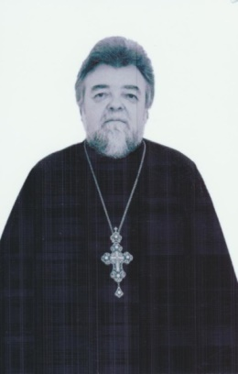
Настоятель

Храм преп. Алексея Человека Божия в Крылатском

Светское образование
среднее
Духовное образование
1980 г. – Одесская Духовная Семинария
1995 г. – Московская Духовная Академия
Хиротонисан
11 февраля 1979 г. в сан диакона
12 февраля 1979 г. в сан пресвитера
День тезоименитства
21 августа

Награды
- Иерархические (богослужебные награды):
1980 г. – набедренник;
1980 г. – камилавка;
1985 г. – наперсный крест;
1988 г. – сан протоиерея;
1992 г. – палица;
1999 г. – крест с украшениями;
2000 г. – митра;
2009 г. – право служения Божественной Литургии с отверстыми Царскими Вратами до «Херувимской
песни»;
- Церковные награды (Патриаршая грамота, ордена, медали):
2004 г. – орден прп. Даниила Московского III ст.;
2012 г. – юбилейная медаль РПЦ в память 200-т-летия победы в Отечественной войне 1812 г.
2016 г. – юбилейная медаль РПЦ в память 1000-летия преставления равноапостольного великого князя
Владимира.
2017 г. - Юбилейная медаль РПЦ «В память 100-летия восстановления Патриаршества в РПЦ».

- Светские награды:

